Fun識香港工作紙
碗窰
Wun Yiu

姓名：_____________________
班別：_____________________
日期：_____________________

- 配對題：試將下列吻合的圖像和文字配對起來。
Multiple Choice: Choose the correct answers and put them in the boxes below.
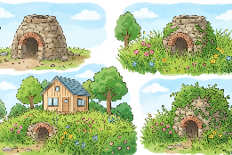
傾銷 ‧ ‧

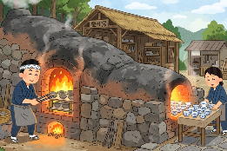
湮沒 ‧ ‧

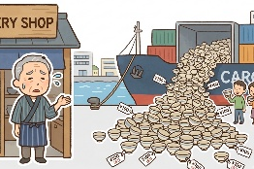
拓展 ‧ ‧

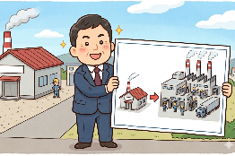
燒製 ‧ ‧

- 習字題：試依照筆順，並跟隨字樣練習生字。
Practice writing: Try to write the Chinese characters according to the stroke order and the characters shown.
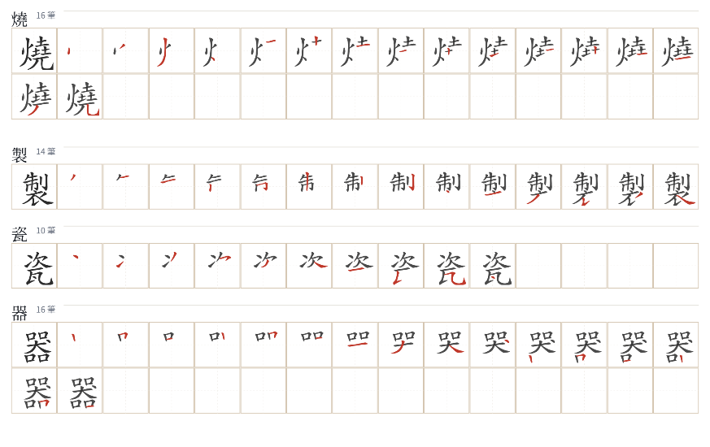
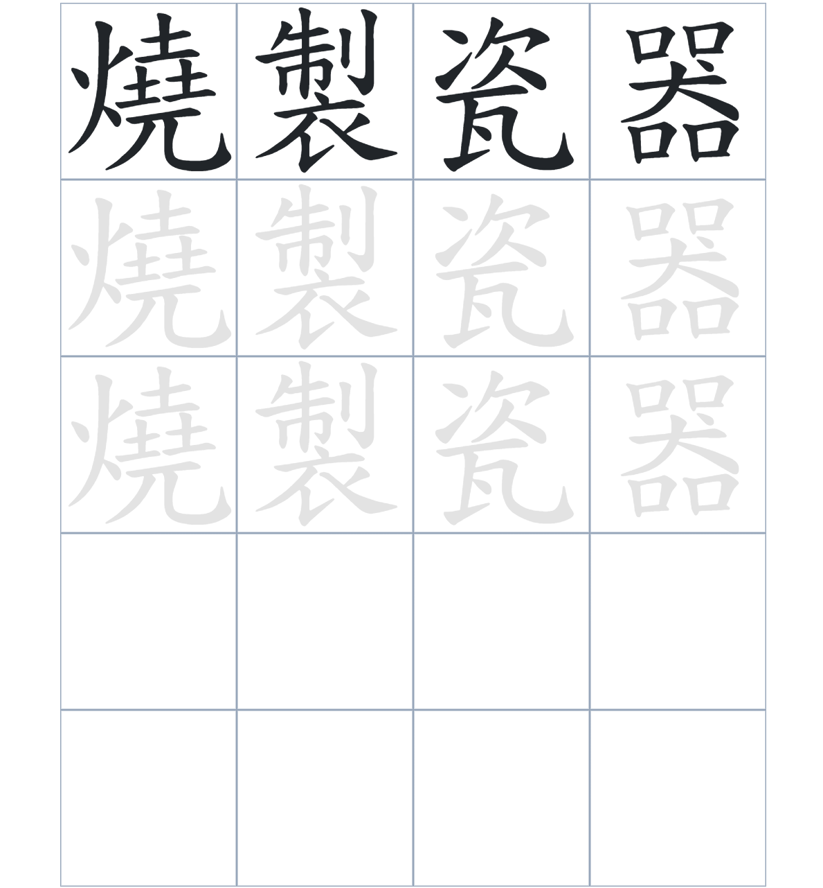

試根據文章內容，回答下列部分：
- 填充題：試在各題留空部分填上正確答案。
Fill in the blanks: Fill in the blanks with the correct answers.

大埔碗窰不僅供應本地，更____________到東南亞等地。雖然遷界令使窰場一度____________，但在馬氏接手後再次興盛。可惜後來外國陶瓷____________香港，碗窰因此停業。隨著人口增加，古蹟漸漸被____________。幸好，政府將它____________博物館，讓這段珍貴的歷史得以流傳。

- 短問答：試以自己的文字，以完整句子回答下列的題目。
Short Questions: Give short answers to the following questions.
問題1.
「碗窰」這個地名的由來是什麼？
_______________________________________________________________________________________
_______________________________________________________________________________________

問題2.
為什麼碗窰曾在1932年間被迫停業。
_______________________________________________________________________________________
_______________________________________________________________________________________

問題3.
為了保護碗窰，政府在那裏採取了哪些措施？
_______________________________________________________________________________________
_______________________________________________________________________________________
- 選擇題：選取適當的答案，將其英文字母代號填入空格內。
Multiple Choice: Choose the correct answers and put them in the boxes below.

問題1.
根據句意，為括號位置選出適當的詞語。
「（ ）碗窰在歷史上曾經非常輝煌，（ ）最終仍敵不過外國廉價陶瓷的競爭而停業。」
A. 不但……還 B. 因爲……所以
C. 雖然……但是 D. 儘管……卻 □

- 造句題：嘗試根據提供的句式造句。
Make a sentence: Try to write a sentence by using the provided sentence structure and information.

問題1.
請用「因爲……，所以……」的句式，說明為何碗窰的遺址會漸漸被湮沒。
_______________________________________________________________________________________
_______________________________________________________________________________________

問題2.
請用「雖然……，但是……」的句式，描述遷界令對窰場的影響及結果。
_______________________________________________________________________________________
_______________________________________________________________________________________

問題3.
請用「不但……，還……」的句式，列舉碗窰產品銷售的範圍。
_______________________________________________________________________________________
_______________________________________________________________________________________
- 短文寫作：試寫一段簡短的導遊詞，向遊客介紹「碗窰」。 （約40字）
Short Writing: Write a tour guide to introduce the “Wun Yiu” to tourists. (Approximately 40 words)
_______________________________________________________________________________________
_______________________________________________________________________________________
_______________________________________________________________________________________
_______________________________________________________________________________________
_______________________________________________________________________________________
_______________________________________________________________________________________

參考答案：

配對題：試將下列吻合的圖像和文字配對起來。
Multiple Choice: Choose the correct answers and put them in the boxes below.
傾銷 ‧ ‧

湮沒 ‧ ‧

拓展 ‧ ‧

燒製 ‧ ‧

填充題：試在各題留空部分填上正確答案。
Fill in the blanks: Fill in the blanks with the correct answers.

大埔碗窰不僅供應本地，更出口到東南亞等地。雖然遷界令使窰場一度荒廢，但在馬氏接手後再次興盛。可惜後來外國陶瓷傾銷，碗窰因此停業。隨著人口增加，古蹟漸漸被湮沒。幸好，政府將它闢為博物館，讓這段珍貴的歷史得以流傳。

短問答：試以自己的文字，以完整句子回答下列的題目。
Short Questions: Give short answers to the following questions.
問題1.
「碗窰」這個地名的由來是什麼？
因爲這裏有燒製瓷器用品的窰場，所以得名「碗窰」。_______________________________________
_______________________________________________________________________________________

問題2.
為什麼碗窰曾在1932年間被迫停業。
因為外國進口陶瓷大量傾銷，而且價錢低廉，碗窰因無法競爭而停業。_________________________
_______________________________________________________________________________________

問題3.
為了保護碗窰，政府在那裏採取了哪些措施？
政府將部分範圍列為法定古蹟，並在遺址圍上鐵網作保護。___________________________________
_______________________________________________________________________________________

選擇題：選取適當的答案，將其英文字母代號填入空格內。
Multiple Choice: Choose the correct answers and put them in the boxes below.

問題1.
根據句意，為括號位置選出適當的詞語。
「（ ）碗窰在歷史上曾經非常輝煌，（ ）最終仍敵不過外國廉價陶瓷的競爭而停業。」
A. 不但……還 B. 因爲……所以
C. 雖然……但是 D. 儘管……卻 C

造句題：嘗試根據提供的句式造句。
Make a sentence: Try to write a sentence by using the provided sentence structure and information.

問題1.
請用「因爲……，所以……」的句式，說明為何碗窰的遺址會漸漸被湮沒。
因為遷入的村民將舊窰址改作居所，所以碗窰的遺址漸漸被湮沒在現代建築之中。_______________
_______________________________________________________________________________________

問題2.
請用「雖然……，但是……」的句式，描述遷界令對窰場的影響及結果。
雖然遷界令迫使窰場一度荒廢，但是政策放寬後，這裡很快就回復了生產。_____________________
_______________________________________________________________________________________

問題3.
請用「不但……，還……」的句式，列舉碗窰產品銷售的範圍。
碗窰的陶瓷產品不但供應本地市場，還出口至東南亞等遙遠的地方。___________________________
_______________________________________________________________________________________

